PHẦN 2: CÁC MÔI TRƯỜNG ĐỊA LÍ
Chương I- MÔI TRƯỜNG ĐỚI NÓNG. HOẠT ĐỘNG KINH TẾ CỦA CON NGƯỜI Ở ĐỚI NÓNG
ĐỚI NÓNG. MÔI TRƯỜNG XÍCH DẠO
I.ĐỚI NÓNG
- Đới nóng nằm ở khoảng giữa hai chí tuyến Bắc và Nam.
- Có nhiệt độ cao, gió Tín Phong thổi quanh năm. Chiếm một phần khá lớn diện tích đất nổi trên Trái Đất, có giới thực, động vật hết sức đa dạng và phong phú. Đây là khu vực đông dân, tập trung nhiều nước đang phát triển trên thế giới.
II.MÔI TRƯỜNG XÍCH ĐẠO ẨM
- Vị trí địa lí: nằm chủ yếu trong khoảng 5⁰B đến 5⁰N.
- Đặc điểm: Nắng nóng, mưa nhiều quanh năm. Độ ẩm và nhiệt độ cao tạo điều kiện cho rừng rậm xanh quanh năm phát triển. Cây rừng rậm rạp, xanh tốt quanh năm, nhiều tầng, nhiều dây leo, chim thú,…

BÀI SOẠN
MÔI TRƯỜNG NHIỆT ĐỚI

Phân tích 2 biểu đồ 6.1 và 6.2 trang 20 sgk, hoàn thành nội dung trong bảng bên dưới :

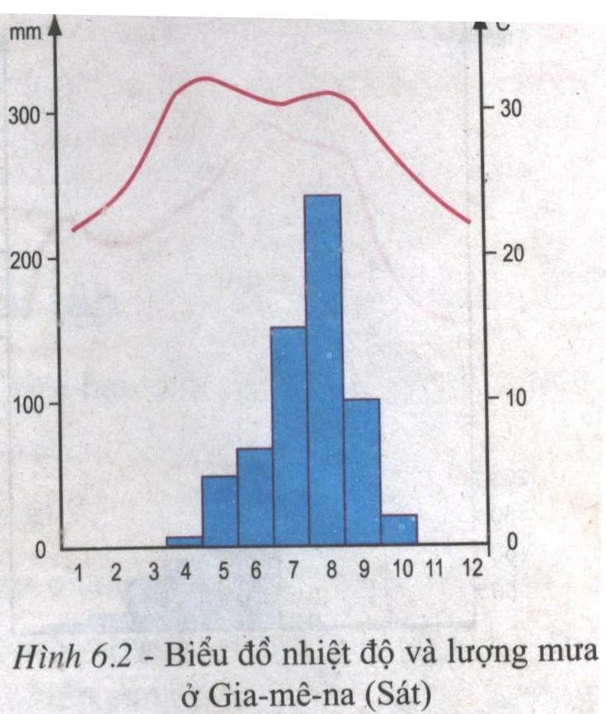
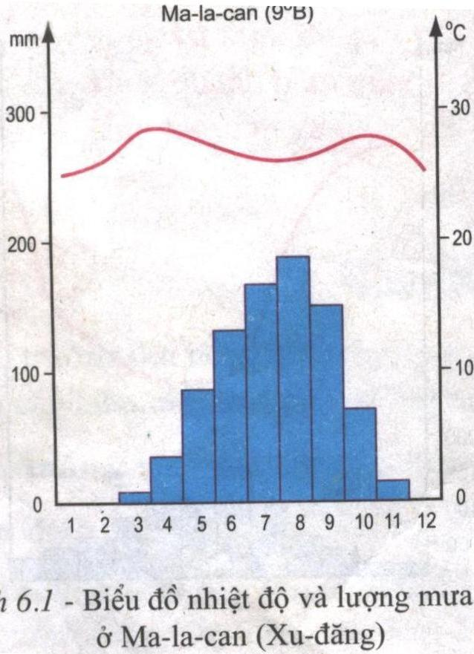

Đặc điểm | Ma-la-can | Gia-mê-na
Nhiệt độ
+ Cao nhất :
+ Thấp nhất :
+ Biên độ nhiệt :
Lượng mưa
+ Cao nhất :
+ Thấp nhất :

Nội dung ghi bài
- Vị trí địa lí: Khoảng 5⁰B và 5⁰N đến chí tuyến ở cả hai bán cầu.
- Đặc điểm: Nóng quanh năm, có thời kì khô hạn, càng gần chí tuyến thì thời kì khô hạn càng kéo dài, biên độ nhiệt trong năm càng lớn. Lượng mưa và thảm thực vật thay đổi từ Xích đạo về chí tuyến ( học sinh tự lấy ví dụ dựa vào sgk )

